1. ***Задача***

***Дано:***

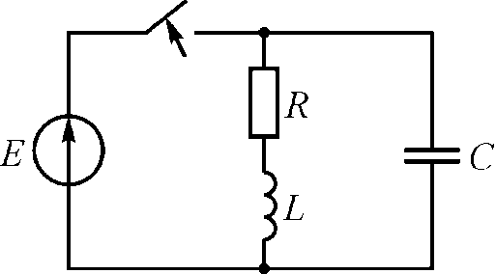

*** В,  Ом,***

*** мГн,  мкФ.***

***1. Начертить эквивалентную операторную схему.***

***2. Найти изображение тока .***

***Решение:***

1. Определим независимые начальные условия.

Момент *t* = *0–* соответствует стационарному состоянию цепи до коммутации. Сама схема представляет собой цепь, в которой напряжение на индуктивности *uL(0–)*=0; на емкости *uС(0–)*=Е=20В.



Момент *t* = *0+* соответствует первому мгновению после переключения ключа. В соответствии с законами коммутации, ток в индуктивности и напряжение на емкости остаются такими же, как в момент *t* = *0–* :



Эквивалентная операторная схема приведена на рис. 1.

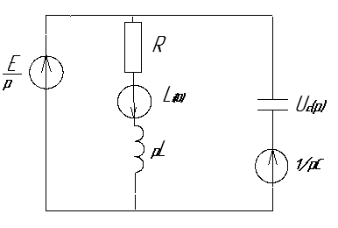

Рис. 1

2. Найдем изображение тока *IC(p)*: